Les années 80 et la construction européenne
Les années 80 de la Communauté économique européenne (CEE) ont été très riches en événements, en traités et en dates historiques. L’adhésion de la Grèce, de l’Espagne et du Portugal ont comme conséquence son élargissement. L'Acte unique européen est signé et ce traité donnera naissance, plus tard, au «marché unique», Erasmus voit le jour et, finalement, les années 80 s’achèvent avec la chute du Mur de Berlin! Tous ces évènements ont été déterminants pour le processus de la construction européenne.
Adhésion Grèce
La procédure d’adhésion de la Grèce à la CEE en 1981 porte le nombre d'États membres à dix. Durant les années 1970, la fin de la dictature militaire en Grèce met fin à l’isolement diplomatique dans lequel s’était retrouvé le pays. Tout juste un an après la fin du régime autoritaire des Colonels, en 1975, la Grèce dépose sa candidature à la Communauté économique européenne et, en 1981, devient le dixième État membre.
La Commission européenne a quelques réticences. On ne sait pas si la Grèce est "prête". Mais le président français Valéry Giscard d'Estaing soutient sa candidature. Pour lui, "on ne laisse pas Platon à la porte". Outre le caractère symbolique de l'adhésion, la position géographique de la Grèce est hautement stratégique, au carrefour des chemins migratoires et au plus près des Balkans, une zone alors sous tension. La Grèce bénéficiera à partir de 1981 des avantages de l'Union européenne, notamment des fonds structurels qui lui permettent de développer considérablement le pays.
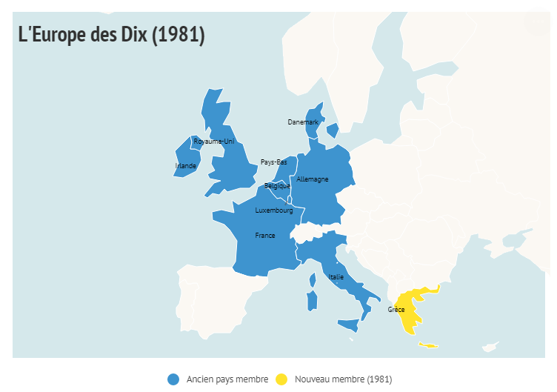

La CEE a 10 pays avec la Grèce

Adhésion Portugal et de l’Espagne
Lors de la demande d’adhésion à la CEE, tout comme la Grèce, l'Espagne et le Portugal sont deux pays qui sortent d'un régime dictatorial et cherchent à stabiliser la démocratie récemment restaurée. Longtemps marginalisés sur la scène économique et politique européenne, l'Espagne et le Portugal accusent en outre un fort retard industriel et agricole par rapport aux États membres de la Communauté européenne. L'adhésion à la CEE apparaît comme une réponse idéale aux difficultés que traversent ces régimes en transition.
Jusqu’en 1975, le régime franquiste rend inenvisageable l’adhésion de l’Espagne aux Communautés européennes, fondées sur des principes démocratiques et le respect des droits de l’homme. L'Espagne dépose pour la première fois en 1962 une demande formelle d'association, mais la situation du pays contraint la Communauté européenne à la rejeter.
La mort du général Francisco Franco, le 20 novembre 1975, ouvre la voie au changement politique. La mort du dictateur Franco puis la libéralisation et la démocratisation du pays permettent à l’Espagne de déposer sa candidature d'adhésion aux communautés européennes en 1977, soit un mois après l'organisation des premières élections législatives démocratiques.
L'Espagne dépose officiellement sa candidature d'adhésion à la Communauté européenne le 28 juillet 1977, soit un mois à peine après la tenue des premières élections législatives démocratiques. Finalement, après six années de négociations tumultueuses, elle devient membre de l'Union européenne en 1985, en même temps que le Portugal. L’entrée de l’Espagne (ainsi que celles de la Grèce et du Portugal) est politiquement symbolique : elle montre que la Communauté est ouverte à tous les pays européens dès lors qu’ils respectent ses principes fondamentaux.
En 1977, trois ans après la Révolution des Œillets, le gouvernement de Mario Soares dépose officiellement la candidature du Portugal. L'insurrection militaire et la "révolution des Œillets" du 25 avril 1974 balaie le régime autoritaire institutionnalisé en 1933 par António de Oliveira Salazar. La jeune démocratie portugaise dispose d'un grand capital de sympathie à l'étranger et Mário Soares, le nouveau ministre des Affaires étrangères et bientôt chef du gouvernement, sillonne l'Europe pour plaider en faveur de la vocation communautaire de son pays. Inaugurées le 17 octobre 1978, les longues et difficiles négociations d'adhésion débouchent sur la signature, le 12 juin 1985 à Lisbonne, de l'acte d'adhésion du Portugal à la Communauté européenne qui entre en vigueur le 1er janvier 1986. Cette adhésion lui permet d'installer durablement la démocratie et favorise son développement économique.
Le 1er janvier 1986, l'Espagne et le Portugal entrent dans la Communauté européenne qui devient "l'Europe des Douze".
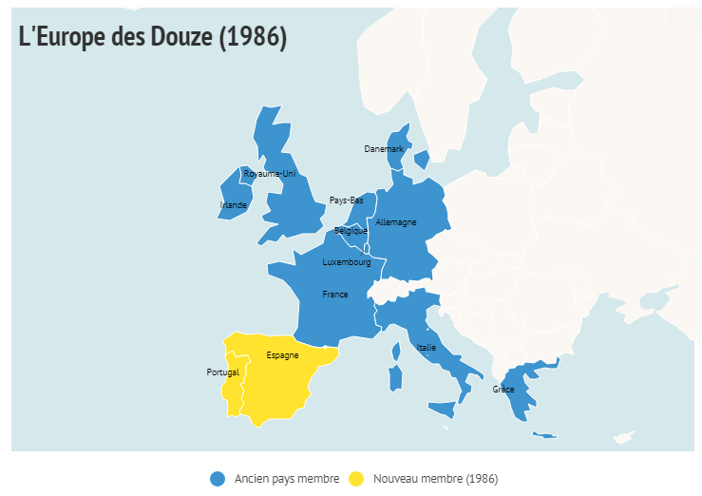

Avec le Portugal et l'Espagne, la CEE a 12 pays
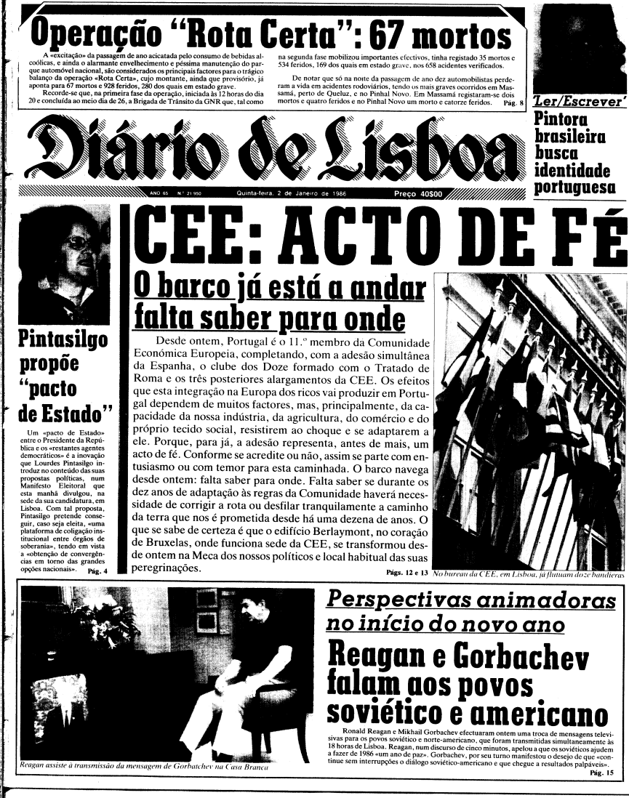
Le journal annonce que l'entrée du Portugal dans la CEE est en marche et que le "bateau avance"
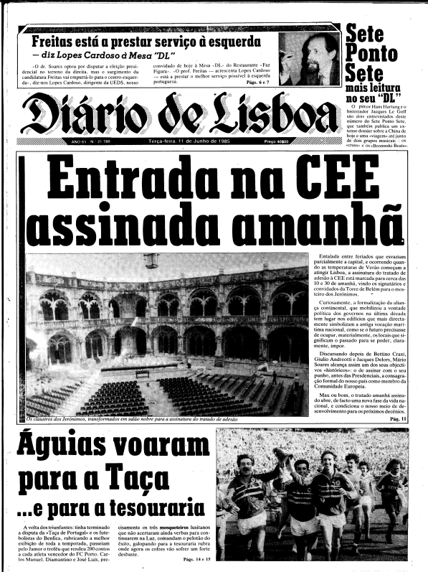
La signature de l'adhésion à la CEE du Portugal fait la une des journaux

Le

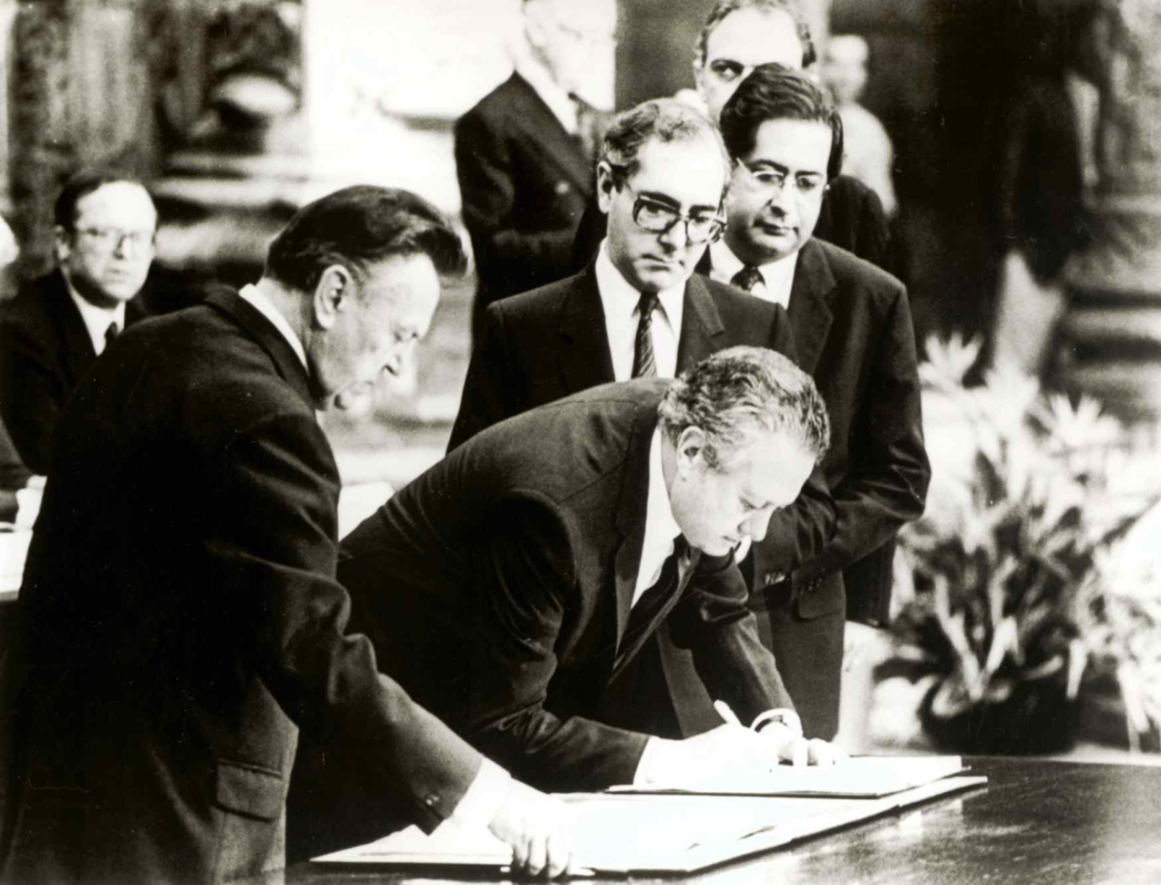
Le 1er Ministre portugais, Mário Soares, signe l'accord de l'adhésion de Portugal à la CEE

17 février 1986 : signature de l’Acte unique européen
Au début des années 1980, l’Europe traverse une période de crise et de doute, Reagan a été élu sur son slogan «America first», l’URSS se fait plus menaçante et la réussite économique du Japon souligne plus encore les faiblesses de l’Europe. Aussi sous l’impulsion de Jacques Delors, président de la Commission, les chefs d’Etat et de gouvernement des Douze décident de relancer la construction européenne par l’Acte unique signé en Février 1986.
Le 21 novembre 1986, Jacques Delors, président de la Commission européenne, trace les enjeux pour l'Europe de la mise en œuvre de l'Acte unique européen. Dans son discours il affirme :
«Mais cet espace sans frontières que nous voulons construire, n'a-t-il pas pour finalité dernière la libre circulation des Européens? Leur rassemblement? Pour qu'ils puissent travailler ensemble, créer ensemble, et pas seulement dans le domaine économique. L'effort économique ne vaudrait rien, sans ce supplément d'âme qui proviendra de l'échange culturel, du sentiment d'appartenance à un ensemble commun, sans rien renier de nos patries respectives».
Grâce à l’action d’hommes politiques comme Jacques Delors l'Acte unique européen est signé. Ce traité sert de base à un vaste programme de six ans destiné à supprimer les entraves à la libre circulation des marchandises, donnant naissant au «marché unique». Le fonctionnement des institutions est modifié : le vote à la majorité qualifiée au Conseil de l’UE est généralisé pour toutes les questions touchant au marché intérieur. Le Parlement européen voit son rôle renforcé. Ces modifications sont en partie destinées à achever le marché unique, conformément au programme présenté par Jacques Delors.
L’Acte unique porte ce nom parce qu’il réunit dans un même texte les modifications apportées aux traités communautaires et la formalisation de la coopération européenne en matière de politique étrangère. Et, en plus des mécanismes visant à rapprocher les politiques étrangères, il étend le champ d'application du Traité de Rome à la technologie et à l'environnement. Il fixe au 1er janvier 1993 la mise en place du marché unique, dans lequel circuleront sans aucune limitation les personnes, les capitaux, les marchandises et les services.
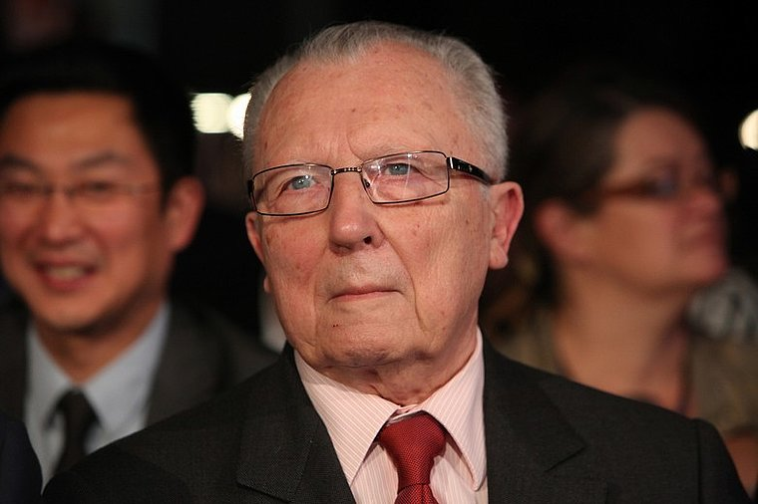
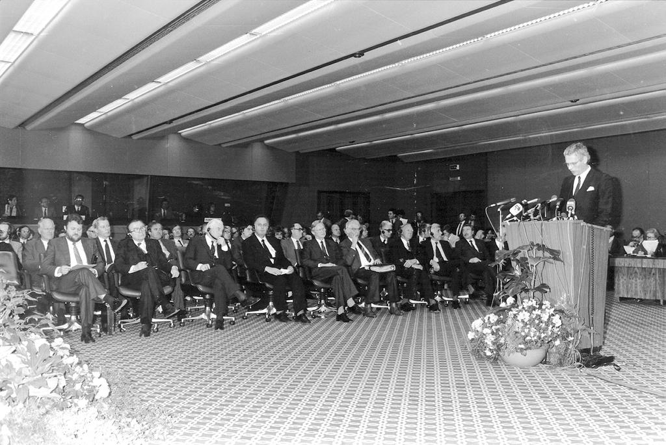

Jacques Delors
Signature de l'Acte unique européen

15 juin 1987 : lancement du programme Erasmus
En 2019, être Européen ce n'est pas seulement se déplacer comme on le souhaite pour les vacances, c'est aussi pouvoir partir étudier, faire un stage ou un volontariat dans l'un des 33 pays du programme Erasmus +. Et cela a été possible grâce au programme Erasmus. Le programme de mobilité Erasmus a fêté ses 30 ans en 2017 et il a permis à plus de 3 millions d'étudiants européens d'en profiter.
En 1987, la Commission européenne lance des mesures destinées à faciliter les échanges d’étudiants entre les universités européennes. D'où vient ce nom ? Le programme Erasmus tire son nom du savant néerlandais Erasme qui sillonna l'Europe au XVe siècle mû par une grande soif de connaissance. L’action est baptisée du nom d’un humaniste de la Renaissance car il est célèbre pour ses voyages et son esprit d’ouverture. Véritable phénomène culturel, Erasmus est devenu l’étendard de l’esprit européen.
Le programme Erasmus repose sur une initiative communautaire. Dès 1971, les ministres de l'Education des neuf pays de la Communauté européenne s'accordent sur le principe d'une coopération dans le domaine de l'éducation. L'objectif central est alors de parvenir à une meilleure connaissance des systèmes éducatifs en Europe et de renforcer les relations. Il faut attendre l'arrivée de Jacques Delors à la tête de la Commission européenne, en 1985, pour donner une nouvelle impulsion au projet qui finit par voir le jour en 1987.
Mais depuis 2014, le programme Erasmus est devenu Erasmus+. Il regroupe désormais les autres programmes de mobilité européens. Il n'est donc plus seulement réservé aux étudiants: apprentis, formateurs, demandeurs d'emploi, jeunes diplômés, collégiens et lycéens peuvent également en bénéficier.
Bénéficier du programme Erasmus +, c'est d'abord faire un grand pas vers l'autonomie. Partir loin de sa famille et de ses amis, c'est certainement le plus grand défi. C'est aussi s'adapter à une culture nouvelle, apprendre à maîtriser une autre langue au quotidien, et surtout apprendre à vivre avec des jeunes de toute l'Europe. Mais une fois arrivé à destination, les rencontres et les découvertes sont au rendez-vous!

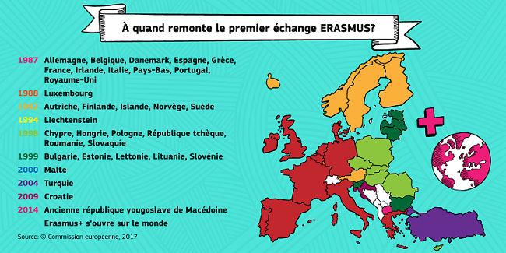
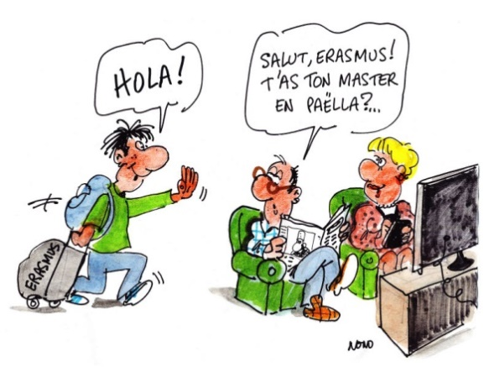
Le programme Erasmus a beaucoup de succès auprès des jeunes

Le 1er échange Erasmus

L'espace Schengen
Au cours des années 80, un débat s'est ouvert au sein de l’Union européenne sur la signification de la notion de "libre circulation des personnes". C’est ainsi qu’en 1985 la France, l'Allemagne, la Belgique, le Luxembourg et les Pays-Bas ont décidé de créer entre eux un territoire sans frontières, appelé l'espace "Schengen", du nom de la ville luxembourgeoise où furent signés les premiers accords le 14 juin. La Convention d'application est signée le 19 juin 1990. Entrée en vigueur en 1995, elle permet d'abolir les contrôles aux frontières intérieures entre les cinq États signataires.
Les cinq pays signataires ont été rejoints par l'Italie (27 novembre 1990), l'Espagne et le Portugal (25 juin 1991), la Grèce (6 novembre 1992), l'Autriche (28 avril 1995) puis par le Danemark, la Finlande et la Suède (19 décembre 1996).
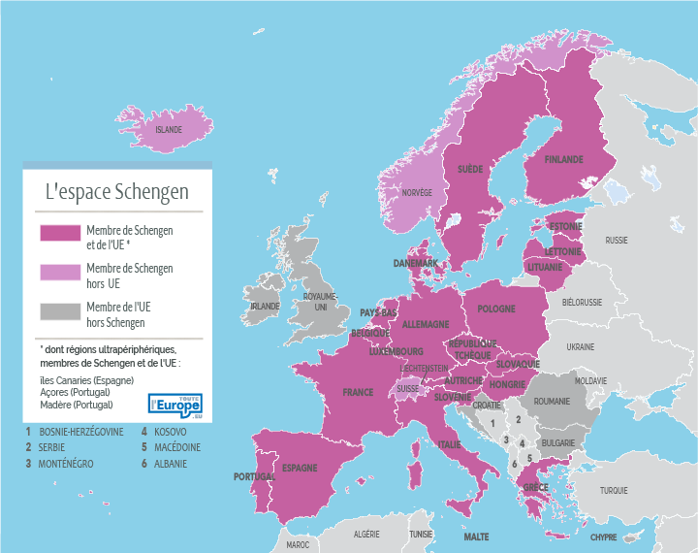
En 2019, regroupant 26 Etats européens, l'espace Schengen autorise la libre circulation des personnes et harmonise les contrôles des voyageurs en leur sein. 22 des 28 Etats membres de l'Union européenne : Allemagne, Belgique, France, Luxembourg, Pays-Bas, Autriche, Suède, Finlande, Espagne, Portugal, Italie, Grèce, Danemark, Estonie, Lettonie, Lituanie, Hongrie, Pologne, République tchèque, Slovénie, Slovaquie et Malte et 4 Etats associés : Islande, Norvège, Suisse, Liechtenstein. Le Royaume-Uni et l'Irlande ne sont pas membres de l'espace Schengen mais bénéficient d'un statut particulier: ils ont obtenu de ne participer qu'à une partie des dispositions Schengen.

Les 26 Etats de l'espace Schengen en 2019

Mur Berlin - de la construction à la destruction du Mur de Berlin
Dans la nuit du 12 au 13 août 1961 est érigé en plein Berlin ce qui deviendra l'un des symboles physiques de la Guerre Froide: le Mur de Berlin. Pendant presque trente ans c'est non seulement la capitale allemande, mais le pays, l'Europe et le monde lui-même que va scinder en deux le "Berliner Mauer". En 1989, la chute inattendue du Mur de Berlin bouleverse l’ordre international issu de la Seconde Guerre mondiale. La partie est-allemande intègre la communauté au sein de l'Allemagne réunifiée. Emblème d'un monde bipolaire au lendemain de la Seconde Guerre mondiale, le Mur de Berlin est une page de l'Histoire à lui tout seul.
La nuit du 9 novembre 1989 est une nuit historique dans l'histoire de l'Allemagne, de l'Europe, et même du monde. C'est en effet cette nuit-là que le Mur de Berlin est ouvert, permettant aux Allemands de l'Est de passer à l'Ouest, et marquant le début de la chute du Rideau de fer et la fin de la bipolarisation du monde.
Ce qui a précipité la chute du Mur semble être une erreur, une déclaration prématurée d'un membre du SED (Sozialistische Einheitspartei Deutschlands), parti politique de la RDA. En effet, le 9 novembre 1989 Günter Schabowski accorde une conférence de presse retransmise en direct par la télévision du centre de presse de Berlin-Est, à une heure de grande écoute.
Lors de cette conférence, il déclare : "Les voyages privés vers l'étranger peuvent être autorisés sans présentation de justificatifs — motif du voyage ou lien de famille. Les autorisations seront délivrées sans retard. Une circulaire en ce sens va être bientôt diffusée. Les départements de la police populaire responsables des visas et de l'enregistrement du domicile sont mandatés pour accorder sans délai des autorisations permanentes de voyage, sans que les conditions actuellement en vigueur n'aient à être remplies. Les voyages y compris à durée permanente peuvent se faire à tout poste frontière avec la RFA".
Cette disposition est extraite d'un projet de décision du conseil des ministres qui n'a pas encore été approuvé et qui ne devait être communiqué que le lendemain ! Diffusée dans de nombreux médias allemands, la nouvelle amène plusieurs milliers de Berlinois à se presser au postes-frontières situés le long du mur.
C'est ainsi que, sans ordre concret des autorités et sous la pression de la foule, le point de passage de la Bornholmer Straße est ouvert peu après 23h, suivi d'autres points de passage tant à Berlin qu'à la frontière avec la RFA, marquant la chute du Mur de Berlin, dans la nuit du jeudi 9 au vendredi 10 novembre 1989. Cet événement reste marqué dans l'histoire allemande sous le nom de "die Wende" (le tournant).
Dès le 9 novembre, les Berlinois entament la destruction du Mur. Présent à Berlin, le violoncelliste virtuose Mstislav Rostropovitch, qui avait dû s'exiler à l'Ouest pour ses prises de position en URSS, vient encourager les démolisseurs en jouant du violoncelle au pied du Mur. La photographie de cet événement deviendra célèbre et sera l'un des symboles de la chute du bloc communiste en Europe.
Cependant, les réactions de la population berlinoise sont surtout visibles le lendemain. Des files de voitures s'embouteillent en direction de l'Ouest et une véritable marée humaine se presse près de la porte de Brandebourg, sur et autour du Mur.
Helmut Khol, Chancelier de la RFA, annonce dès le 28 novembre 1989 un plan en dix points visant la réunification. Ainsi, le 12 septembre 1990 est signé le Traité de Moscou qui rend sa pleine souveraineté à l'Allemagne et le 3 octobre de la même année, les deux Allemagne (RFA et RDA) sont officiellement réunifiées. Mais les conséquences de la chute du Mur dépassent largement les frontières allemandes car elle entraîne, en effet, le démantèlement de l’empire soviétique.
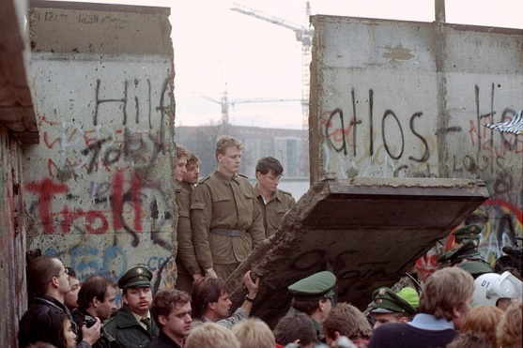
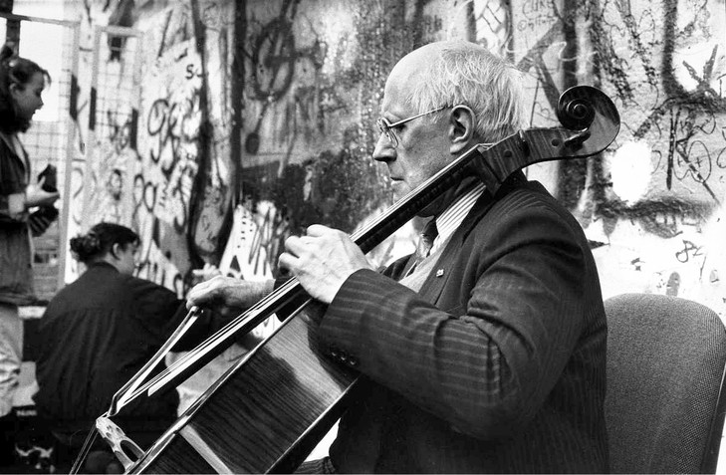
Le violoncelliste virtuose Mstislav Rostropovitch joue du violoncelle au pied du Mur
La chute du Mur de Berlin

Sitographie
Site: Toute l’Europe
https://www.touteleurope.eu/
https://www.touteleurope.eu/pays/grece.html
https://www.touteleurope.eu/actualite/l-acte-unique-europeen-1986.html
https://www.touteleurope.eu/actualite/erasmus-ou-l-histoire-d-un-succes-europeen.html
https://www.touteleurope.eu/pays/espagne.html
https://www.touteleurope.eu/actualite/le-fonctionnement-de-l-espace-schengen.html
https://www.touteleurope.eu/actualite/1961-1989-de-la-construction-a-la-destruction-du-mur-de-berlin.html
Site: CVCE.eu de l’Université du Luxembourg
https://www.cvce.eu/education/unit-content/-/unit/02bb76df-d066-4c08-a58a-d4686a3e68ff/3fac8928-b0a0-4f17-9e99-f55abb594239
Site: La documentation française
https://www.ladocumentationfrancaise.fr
https://www.ladocumentationfrancaise.fr/dossiers/d000070-50eme-anniversaire-du-traite-de-rome/la-libre-circulation-des-personnes-dans-l-union-europeenne-l-espace-schengen

